SEANCE 5
[NOM Prénom] — [N° étudiant]
FICHIERS RENDUS
• Activité 1 : SEANCE5_MULTIMEDIA.pptx (16 diapositives), avec cette feuille d'exercices.
• Projet : PROJET_MULTIMEDIA_NUMERO.xlsx (le classeur de données) et PROJET_MULTIMEDIA_NUMERO.pptx (la présentation, 6 diapositives).
Tous sont enregistrés dans le dossier MACHINES ET LOGICIELS créé en séance 1.
DOCUMENTS MULTIMEDIA

Durée estimée : 2 heures
Travail en autonomie estimée : 1 heure
Travail à rendre :
ACTIVITE 1 = NON OBLIGATOIRE et NON NOTE (BONUS) = à déposer sur votre espace de dépôt (à déposer la feuille d’exercices et votre présentation)
PROJET = OBLIGATOIRE et NOTE = à déposer sur votre espace de dépôt (le fichier tableur (excel) et la présentation (power point))

Outils : Microsoft Office Power Point

Supports :
- ACTIVITE 1 : Numérique & Environnement (power point)
- PROJET : le fichier parcoursup

ACTIVITE 1 : PRESENTATION ET DOCUMENTS MULTIMEDIA

➔ Objectif : Utiliser toutes les fonctionnalités de base d'un logiciel de présentation : composition d'une diapo, animation, insertion d'objets composites, automatisation de la mise en forme Traitement de texte, édition et mise en forme élémentaire, insertion de narration.

GLOSSAIRE
Présentation : Fichier enregistré sur le disque dur et qui rassemble des diapositives.
Diaporama : Mode d'affichage pour diffuser une présentation sur un écran.
Diapositive : Page de travail qui s'affiche quand vous ouvrez un fichier dans PowerPoint ou Impress (ou un autre logiciel de présentation). Il vous est possible d'insérer des images, du texte, des sons, des graphiques, etc. Chaque diapositive est constituée de plusieurs couches : l'arrière-plan pour la couleur de fond, le masque pour modifier la présentation des titres et des sous titres, la zone de travail où l'on tape les données.
Effet de transition : entre chaque diapositive il vous est possible d'intégrer des effets qui vont rythmer votre présentation et décrire la manière dont on passe d'une diapositive à l'autre.
Effets d’animation : chaque objet d'une diapositive peut être animé, apparaître, disparaître, etc.
Les différents modes : lorsque vous travaillez sur une présentation il est possible de générer différentes actions en choisissant des modes de traitement spécifiques.
Le mode Normal (mode par défaut) : une diapositive qui occupe tout l'espace de travail, tous les outils graphiques sont disponibles. La diapositive apparaît telle qu'elle sera dans la présentation.
Le mode Plan : il affiche le texte de votre diapositive, permet de l'éditer et de le corriger.
Le mode Trieuses de Diapositives : il affiche les miniatures de plusieurs diapositives et vous permet de les trier manuellement, de programmer leur passage...
Le mode Page de Notes : il permet d’éditer un bloc-notes sur lequel vous saisirez des informations qui n'apparaîtront pas sur les diapositives projetées à l'écran.
Pour réaliser ce TD, vous avez besoin du document « Numérique & Environnement» disponible en ligne. Il s'agit d'un tutoriel dans le thème du numérique en environnement associé à la compétence « Protéger la santé, le bien-être et l'environnement » dans le 4ème domaine de la certification PIX. Le contenu de ce tutorial est basé sur des informations publiées par l’agence de le Transition Ecologique (ADEME), l’Agence Parisienne du Climat (ACP) et la fondation Good Planet. Ce tutoriel pourra vous aider si vous souhaitez passer la certification PIX.
Toutes les activités s’appuieront sur le document à télécharger que vous trouverez dans votre cours en ligne, espace « support ». Il s’agit d’une présentation sur « Numérique & Environnement». Votre travail sera sauvegardé sous le nom « SEANCE5_MULTIMEDIA » dans votre dossier « MACHINES ET LOGICIELS » que vous avez créé sur votre bureau dans « Documents » lors de la séance 1 et à déposer sur cours el ligne

EXERCICE 1 : OUVERTURE, CREATION ET CONCEPTION D’UNE PRESENTATION

- Téléchargez sur la plate-forme le document « Numérique & Environnement ». Ce document est un tutoriel pour devenir « un numérique responsable » mais sa forme n’a pas été travaillée. Notre objectif est de le compléter par des aspects qui ne sont pas traités (modèle, masque, transition et animation,…) afin que vous ayez un document de référence dans la thématique.
- Lancer le logiciel « Power Point » et créer un nouveau document. Choisissiez un modèle de présentation qui vous convient et enregistrer le nouveau fichier :
- Fichier > Enregistrer sous...
- dans votre dossier « MACHINES ET LOGICIELS »
- sous le nom « SEANCE5_MULIMEDIA » et enregistrez au format .pptx (1er de la liste)
- Ouvrir le fichier « Numérique & Environnement » et copier l’ensemble des diapos en sélectionnant toutes les diapositives (CTRL A) puis Copier (CTRL C) et Coller (CTRL V) ensuite toutes les diapos dans votre nouveau fichier et supprimer la première diapo de titre qui apparait par défaut dans une nouvelle présentation. Pensez à mettre en forme vos diapositives au fur et à mesure des étapes afin d’avoir un visuel agréable à lire.
- A travers le tableau de bord « Création », choisissez un thème de couleurs et des variantes qui vous conviennent. (sous-onglet Variantes)
- Toujours dans le tableau de bord « Accueil », faites un parcours des dispositions dans le sous-onglet « Diapositives » et pour chaque diapo, explorer les idées de conception proposées par Power Point. Choisissez des conceptions qui conviennent à la présentation.
- Dans le tableau de bord « Affichage », explorez l'ensemble des modes de présentation (normal, plan, diapositives, etc) ainsi que l’ensemble des modes de masques.
- En activant le mode masque des diapositives, explorerez les différents thèmes de couleurs pour l’arrière-plan dans le sous-onglet « Arrière-plan » et sélectionnez un thème qui vous convient. Désactivez le mode masque.
- Revenir en mode d’affichage normal.
Fait :
• nouvelle présentation créée à partir du modèle Office « Facette », enregistrée au format .pptx sous le nom SEANCE5_MULTIMEDIA dans MACHINES ET LOGICIELS ;
• les 15 diapositives de « Numérique & Environnement » copiées dans ce fichier : elles ont pris le thème de destination ;
• onglet Création : variante verte du thème, en accord avec le sujet ;
• dispositions : « Diapositive de titre » pour la première, « Titre et contenu » pour les autres. Les titres des diapositives 11 à 14 n'étaient que de simples zones de texte dans l'original : je les ai replacés dans l'espace réservé du titre pour qu'ils suivent le masque ;
• mise en page : les objets de l'original débordaient sur le décor du thème, à droite ; je les ai recalés et j'ai harmonisé les tailles de texte ;
• masque des diapositives : jeu de couleurs « Vert » choisi dans le groupe Arrière-plan, style d'arrière-plan n° 1 (fond blanc), pied de page et numéro de diapositive agrandis en corps 11.
Ce que j'en retiens : une modification faite dans le masque se répercute sur toutes les diapositives, c'est ce qui garantit l'unité visuelle.
Modes d'affichage explorés : Normal (travail courant), Plan (le texte seul), Trieuse de diapositives (vue d'ensemble, réorganisation), Page de notes (commentaires de l'orateur), Lecture. Côté masques : masque des diapositives, masque du document, masque des pages de notes.

EXERCICE 2 : INSERTION OBJETS, LIENS ET ILLUSTRATIONS
- Dans le tableau de bord « Insertion », sous-onglet « texte » puis rubrique « tête/pied de page », cliquer sur numéro de diapositive et pied de page en indiquant l’année universitaire en cours pour l’ensemble des diapositives (appliquer partout)
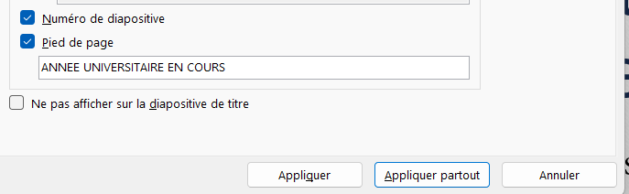

- Dans la 2ème diapositive de l’introduction, insérer le lien hypertexte https://pix.fr/ lié au mot « Pix » et le lien hypertexte https://pix.fr/competences lié aux mots « « Protection et sécurité ». (Sélectionner les mots puis Insertion→Lien Hypertexte→Insérer adresse)
- Dans la diapo n°2 présentant les thèmes associés, insérer un objet SmartArt de type liste en bloc simple pour représenter la liste des thèmes. Puis en mode Création, insérer « volet texte » et taper les thèmes associés. Exemple avec une liste en bloc :
Le nombre de blocs s’adapte à la liste définie dans la zone texte
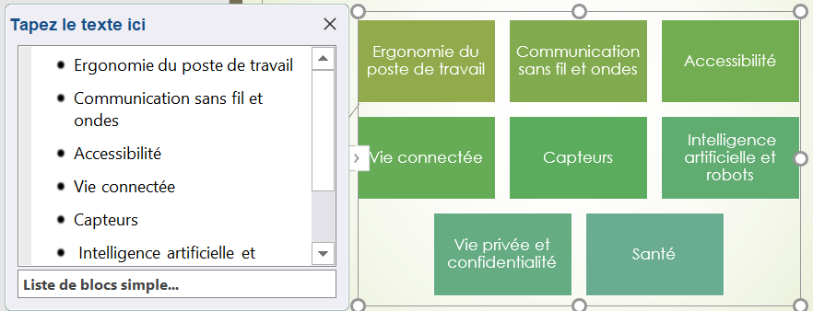
La liste des thèmes est à écrire dans la partie texte
Plusieurs thèmes de couleurs sont disponibles
- Dans la diapo n°8, insérer une icône de type ampoule devant le titre « Le saviez-vous ? » en cliquant dans la rubrique Insertion→Image en ligne et tapez l’image que vous recherchez et choisissez celle que vous voulez 

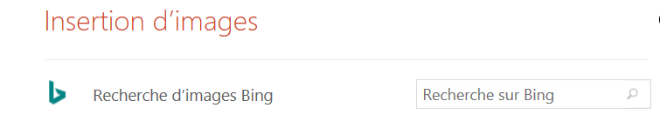
- Insérer une zone texte dans la diapo n°5 à côté de la figure « Part du numérique dans les émissions GES mondiales » et insérer dedans le texte suivant en faisant un copier-coller :
« L’émission des GES des appareils a doublé par rapport à 2012 et ne cesse de croître. Il peut encore doubler en 2025 si on n’applique pas les éco-gestes pour un numérique responsable »
Dans les styles rapides (tableau de bord « Accueil », rubrique « Dessin » →Styles rapides), changer le style de la zone texte. Chercher ensuite une idée de conception pour une meilleure disposition du texte et l’image.
- Dans la diapo n°9 « Impact Numérique sur l’environnement », remplacer le texte par une figure en secteur : dans la rubrique « Illustration », insérer une figure de type secteur. Un tableau modèle en Excel s’affiche, remplissez alors les différentes cellules avec le texte et les valeurs indiqués dans la diapo. Vérifiez la légende et personnalisez la figure et vérifier la légende.
Les différents types de figures possibles (les mêmes disponibles sous Excel)
Si vous n’avez pas défini un tableau dans la diapo, un tableau Excel s’ouvre automatiquement pour y insérer vos données
Exemple de figure finale
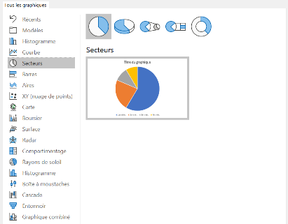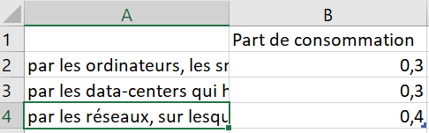
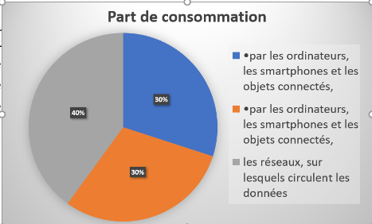
- Transformez ensuite le texte des diapositives 10 à 14 dont le titre est « Quelques éco-gestes pour un numérique responsable » en un objet SmartArt de type « liste verticale » : sélectionner la zone texte de la diapo, cliquer sur l’icône SmartSart dans le menu « Accueil » puis la rubrique « paragraphe » et choisissez une liste verticale (en blocs de préférence). Pensez à mettre en forme vos diapositives pour une meilleure présentation.
Fait :
• pied de page « Année universitaire 2026-2027 » et numéro de diapositive, avec « Appliquer partout » (16 diapositives) ;
• diapositive 2 : lien https://pix.fr/ sur le mot « Pix » et lien https://pix.fr/competences sur « Protection et sécurité » ;
• diapositive 3 : SmartArt « Liste de blocs simple », 9 blocs, un par thématique, saisis dans le volet Texte ;
• diapositive 8 : icône d'ampoule placée devant « Le saviez-vous ? » ;
• diapositive 5 : zone de texte insérée à droite de la figure, avec le texte demandé, puis style rapide « Effet modéré » dans la couleur d'accentuation 1 ; figure et texte réalignés côte à côte ;
• diapositive 9 : les trois puces remplacées par un graphique en secteurs (30 %, 30 %, 40 %) saisi dans la feuille Excel associée ; titre, légende à droite et étiquettes en pourcentage vérifiés ;
• diapositives 10 à 14 de l'original (devenues 10 et 12 à 15 après l'insertion de l'exercice 3) : texte converti en SmartArt « Liste de blocs verticale » par Accueil > Paragraphe > Convertir en graphique SmartArt, le thème à gauche, les éco-gestes à droite.

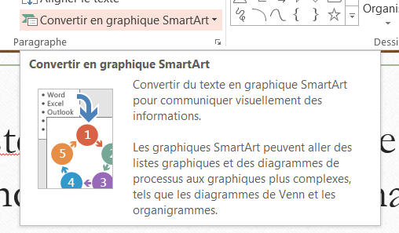
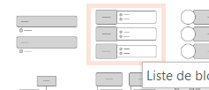

EXERCICE 3 : INSERTION DE NOUVELLES DIAPOSITIVES

- Dans la diapo n°8, rechercher une image en lien avec l’empreinte carbone et insérer là. Pensez à mettre en forme votre diapositive.
- Insérer à la suite de la diapo 10 une nouvelle diapositive et choisir la disposition « contenu avec légende » dans le menu « Accueil » puis « Diapositives » rubrique « Disposition ». Copiez l’image sélectionnée dans la question précédente, collez la dans la nouvelle diapo et ajustez la taille tout en gardant les proportionnalités de l’image.
- Insérer un titre et sa source.
Fait :
• diapositive 8 : image d'empreinte carbone (pictogramme d'une empreinte de pied marquée CO2) insérée à droite du texte, avec sa source en légende ;
• nouvelle diapositive insérée après la 10, disposition « Contenu avec légende » : la même image y est collée et redimensionnée par un coin, donc sans déformation (proportions verrouillées) ;
• titre : « L'empreinte carbone : la trace de nos usages » ; source : « Carbon footprint icon », Tommaso.sansone91, Wikimedia Commons, licence CC0 (domaine public).
J'ai retenu une image du domaine public pour pouvoir la réutiliser sans restriction ; la source est citée malgré tout.

EXERCICE 4 : AJOUT DE TRANSITION

- Dans la rubrique « Transitions », explorer les différentes possibilités d’insérer des transitions entre les diapositives (sans passer plus de 2mn).

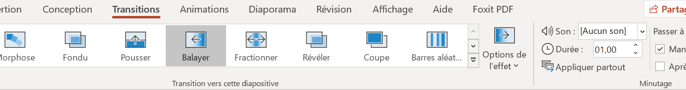
Pour explorer les transitions
Pour explorer les options d’une transition
Pour appliquer la même transition entre toutes les diapos

- Choisissez une transition et un effet qui vous conviennent. Appliquez ensuite cette transition à tout le document, sinon vous pouvez choisir la transition pour chaque diapositive.

- Visualiser l’effet de la transition avec l’aperçu.
Fait : transition « Pousser » (la nouvelle diapositive pousse l'ancienne hors de l'écran), durée 1 seconde, passage au clic, puis « Appliquer partout ».
Les 16 diapositives ont la même transition : une seule transition, sobre, évite l'effet de catalogue.

EXERCICE 5 : AJOUT D’ANIMATION

- Dans les diapos n°5 et n°7, ajoutez des animations pour un affichage dynamique des deux zones texte. La première zone texte doit s’afficher au clic alors que la deuxième s’affiche automatiquement à la suite de la précédente animation avec un minutage de 4 sec :

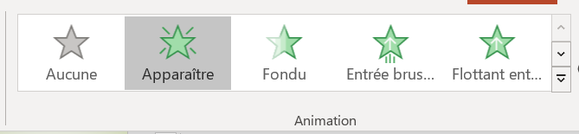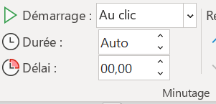
2- Choisir un type de démarrage : Au clic, Avant la précédente, Après la précédente
1- Sélectionner l’objet et choisissez un type d’animation
3- Définir un minutage

- Visualiser l’effet des animations ajoutées avec l’aperçu
Fait, avec l'effet d'apparition « Fondu » :
• diapositive 5 : la figure apparaît au clic ; la zone de texte s'affiche ensuite toute seule (Démarrer : Après la précédente ; Délai : 4 s) ;
• diapositive 7 : la première zone de texte apparaît au clic ; la seconde, le commentaire du graphique, suit automatiquement (Après la précédente ; Délai : 4 s).
La diapositive 5 ne comportant qu'une seule zone de texte en plus du titre, c'est la figure qui y joue le rôle du premier élément.
Dans le volet Animation, on retrouve bien l'ordre : le chiffre 1 pour l'effet au clic, puis une horloge pour l'effet « après la précédente ».

EXERCICE 6 : EXPLORATION POUR DIFFUSION

Le diaporama terminé, pour le diffuser, nous avons plusieurs solutions : Enregistrer cette présentation:
- sous le format (.pptx), ce format peut être édité pour modification.
- sous le format (.ppsx), ce format est lisible sous forme de diapositives (pas d’édition).
- sous le format (.pdf), format publiable.
- sous le format (.mp4), format vidéo.

Commencer d'abord par créer un sous répertoire dans votre répertoire de travail. Ensuite, dans le menu Fichier commande Exporter, donnez un nom à votre fichier et sélectionner le sous-répertoire que vous venez de créer. Une boîte de dialogue Export s'ouvre et propose différentes possibilités.
- Exporter d’abord votre présentation en format (.ppsx) et remarquez la différence avec le format (.pptx)
- Exporter ensuite au format pdf. Explorer les différentes possibilités d’exportation dans les options de l'assistant d'exportation : Diverses options : avec ou sans cadre, avec ou sans option d'affichage des notes, une ou plusieurs diapos sur feuille, … Observez les éléments d'animation qui sont conservés et ceux qui sont perdus par les différentes exportations.
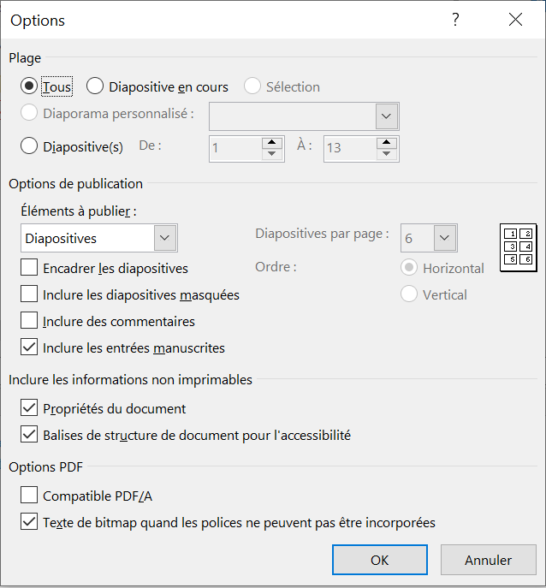
- Exportez ensuite au format vidéo. Essayer les deux formats HD et Full HD. Evitez le format Ultra HD qui peut créer des vidéos de taille très importantes.
Fait, dans le sous-dossier SEANCE5_EXPORTS :
• .ppsx (670 Ko) : même contenu que le .pptx, mais un double-clic lance directement le diaporama en plein écran, sans l'interface de modification ; transitions et animations conservées ;
• .pdf (381 Ko) : format figé et universel, une page par diapositive. Les options permettent d'encadrer les diapositives, d'ajouter les pages de notes ou de placer plusieurs diapositives par page. En revanche les transitions et les animations sont perdues : chaque diapositive est exportée dans son état final ; seuls les liens hypertextes restent actifs ;
• .mp4 HD 720p (13,3 Mo) et Full HD 1080p (23,1 Mo) : la vidéo conserve transitions, animations et minutage, mais plus rien n'est modifiable ni cliquable. Le passage de HD à Full HD alourdit le fichier de 74 % pour un gain peu visible sur ce contenu.
Le .pptx (666 Ko) reste le seul format modifiable.
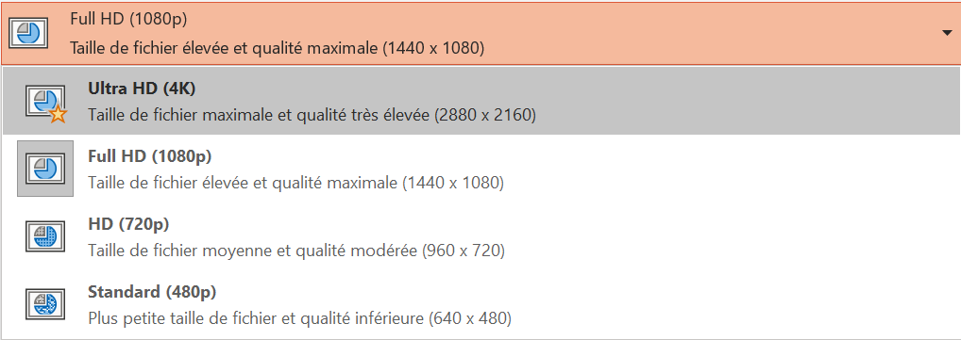

PROJET PERSONNEL : OBLIGATOIRE

Votre travail sera sauvegardé sous le nom « PROJET_MULTIMEDIA » dans votre dossier « MACHINES ET LOGICIELS » que vous avez créé sur votre bureau dans « Documents » lors de la séance 1.

PARTIE 1 : Collecte de données ouvertes
De très nombreux portails (notamment gouvernementaux) de très nombreux pays proposent au téléchargement des données ouvertes.
Le lien https://opendatainception.io/ vous donnera une idée du nombre de portails mondiaux pour accéder à ces données.

Quelques liens : data.gouv.fr(portail état français) / www.data.gov idem états-unis/ ouvert.canada.ca (idem canada)/ www.govdata.de (Allemagne). Mais aussi plus près, le portail des hauts de seine : https://opendata.hauts-de-seine.fr/pages/accueil/, de la sncf : https://ressources.data.sncf.com/explore/?sort=modified
La ratp : https://data.ratp.fr

Votre ville a peut-être également son propre portail.

Vous pouvez si vous manquez d’inspiration, utiliser le fichier parcoursup mis à disposition sur cours en ligne.

- Explorez les sites, choisissez une thématique qui vous intéresse et téléchargez le jeu de données correspondant. Puis ouvrez-le avec Microsoft Excel. Vous pouvez utiliser le fichier parcoursup.
Jeu de données choisi : « Parcoursup 2025 — vœux de poursuite d'études et de réorientation dans l'enseignement supérieur et réponses des établissements », publié en données ouvertes par le ministère chargé de l'Enseignement supérieur (SIES) sur data.enseignementsup-recherche.gouv.fr, sous Licence Ouverte.
Téléchargé le 12/10/2026 au format CSV, filtré sur la région Île-de-France : 2 691 formations, 8 départements. C'est la version officielle et complète du thème Parcoursup proposé par l'énoncé.
- Définissez une problématique à votre jeu de données (ou 2 au besoin)
Problématique : en Île-de-France, dans quelles filières est-il le plus difficile d'obtenir une place ?
Question complémentaire : la situation est-elle la même à Paris, en petite couronne et en grande couronne ?
Indicateur retenu : le nombre de candidatures par place offerte.
- Essayez de voir comment répondre à cette problématique, avec les outils de synthèse que vous avez utilisé tout au long des séances sur Microsoft Excel. A savoir :
    - Formules simples et ou complexes,
    - Tri, filtre
    - Sous-totaux
    - TCD (Tableau croisé dynamique)
Outils utilisés dans le classeur PROJET_MULTIMEDIA_NUMERO.xlsx :
• formules : RECHERCHEV (zone géographique à partir du département), SIERREUR (candidatures ÷ places, admis ÷ places), SI imbriqués avec des seuils en références absolues (niveau de tension), NB.SI, SOMME.SI et SOMME.SI.ENS (tableau de synthèse) ;
• tri à deux niveaux (Filière de A à Z, puis candidatures par place décroissant) et filtres automatiques ; filtre avancé avec extraction pour isoler les 87 formations de l'Université Paris Nanterre ;
• sous-totaux par filière (Données > Sous-total) sur les places, les candidatures et les admis ;
• deux tableaux croisés dynamiques avec un champ calculé « candidatures par place » : par filière, puis filière × zone ;
• mise en forme conditionnelle : barres de données et couleur selon le niveau de tension.
- Utilisez vos outils de synthèse afin de présenter une synthèse chiffrée (tableau de synthèse)
Synthèse (feuilles Synthèse et TCD) : 153 229 places pour 4 197 242 candidatures, soit 27,4 candidatures par place en moyenne.
Par filière : PASS 81,1 ; IFSI 58,4 ; BUT 40,9 ; Licence L.AS 40,8 ; CPGE 38,6 ; BTS 28,9 ; école d'ingénieur 26,4 ; école de commerce 20,8 ; autre formation 20,2 ; licence 17,5 ; EFTS 10,4.
Par zone : Paris 29,3 ; petite couronne 27,9 ; grande couronne 23,5.
Les formules, le tableau croisé dynamique et les sous-totaux donnent les mêmes totaux : c'est mon contrôle de cohérence.
- A partir de votre tableau de synthèse, faire un graphique répondant à votre problématique ou à l’une de vos questions.
Graphique en barres horizontales (feuille Synthèse), trié de la filière la plus demandée à la moins demandée.
Réponse à la problématique : les filières de santé sont de loin les plus disputées (PASS, IFSI), alors que la licence, qui offre 4 places sur 10, est parmi les moins tendues ; Paris est plus tendu que la grande couronne.
Limite : un candidat formule plusieurs vœux ; le ratio mesure donc l'attractivité d'une filière, pas la chance d'y être admis.
- Vous devez déposer

Vous devez ensuite présenter votre travail à travers Microsoft Office Power Point. Votre présentation devra comporter 5 à 6 diapositives, des effets de transition, une illustration (figure générée à partir d’une synthèse des données traitées), et des animations de votre choix. Elle doit également mettre en valeur votre capacité à utiliser le masque des diapositives.

- Créer un nouveau document Microsoft Office Power Point et Choisissez « Nouvelle Présentation » ou à partir d'un modèle (en choisissant les modèles parmi ceux qui vous conviennent) ;
- Sauvegardez la présentation sous un nom contenant votre numéro étudiant.
- Créez une 1ère diapositive titre avec pour indications :
titre : Sujet des données traitées
sous-titre : Votre nom et votre prénom
sous-sous-titre : année scolaire en cours et votre filière
- Définissez un masque pour vos diapositives.
- Insérer une nouvelle diapositive ayant comme intitulé « Les données ». Insérer dans cette diapositive une capture de vos données dans leur fichier Microsoft Office Excel. Insérer une zone de texte pour ajouter une description des données et du calcul que vous y avez ajouté (le cas échéant) tout en ajustant la position du texte par rapport à l’image.
- Créer une nouvelle diapositive et y insérer une capture d’un tableau de synthèse (totaux, tableau croisé dynamique, …) généré à partir de vos données. Ajouter un texte court résumant le contenu du tableau.
- Créer une dernière diapositive pour y insérer un graphique illustrant le tableau de synthèse de la diapositive permettant de mieux visualiser la synthèse dans le tableau et y ajouter un titre.
- Personnaliser votre présentation en y ajoutant des animations, des transitions, …
- Une fois votre présentation est complète, ajouter une narration pour expliquer oralement le thème de vos données et la synthèse réalisée.
Pour ce faire, dans le tableau de bord « Insertion », choisissez insertion d’un média audio. Enregistrez une narration de 10 à 40 secondes par diapo.

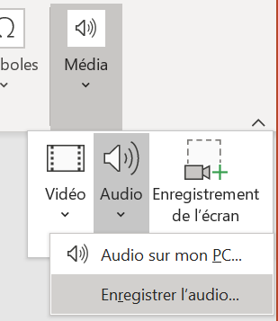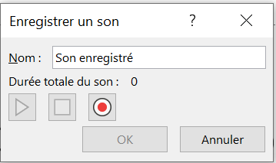

- Enregistrer votre présentation sous le nom « PROJET_MULTIMEDIA » dans votre dossier « MACHINES ET LOGICIELS » que vous avez créé sur votre bureau dans « Documents » lors de la séance 1
- Déposez le fichier sur coursenligne.
Présentation : PROJET_MULTIMEDIA_NUMERO.pptx (le nom contient mon numéro d'étudiant), 6 diapositives :
1. Titre — sujet des données, nom et prénom, année universitaire et filière ;
2. Problématique et démarche ;
3. Les données — capture du classeur Excel, description des données et des quatre calculs ajoutés ;
4. Tri et filtre — capture du filtre avancé sur mon université ;
5. Le tableau de synthèse — capture du tableau croisé dynamique et texte court ;
6. Le graphique — figure générée à partir de la synthèse, avec son titre et la réponse à la problématique.
Masque des diapositives personnalisé : couleurs et polices du thème, position et style du titre, pied de page (nom, numéro d'étudiant, sujet), numéro de diapositive, pastille de couleur, et trois dispositions renommées, dont une couverture à fond bleu nuit.
Transition « Fondu » sur toutes les diapositives ; animations d'apparition calées sur la narration.
Narration : un fichier audio de 27 à 35 secondes par diapositive (Insertion > Audio), lu automatiquement ; son texte figure dans les pages de notes.

